|  |  |  |
| --- | --- | --- |
|  | DOUBLE VARIATEUR DE VITESSE POUR BATEAUX  JFS59@2019 |  |

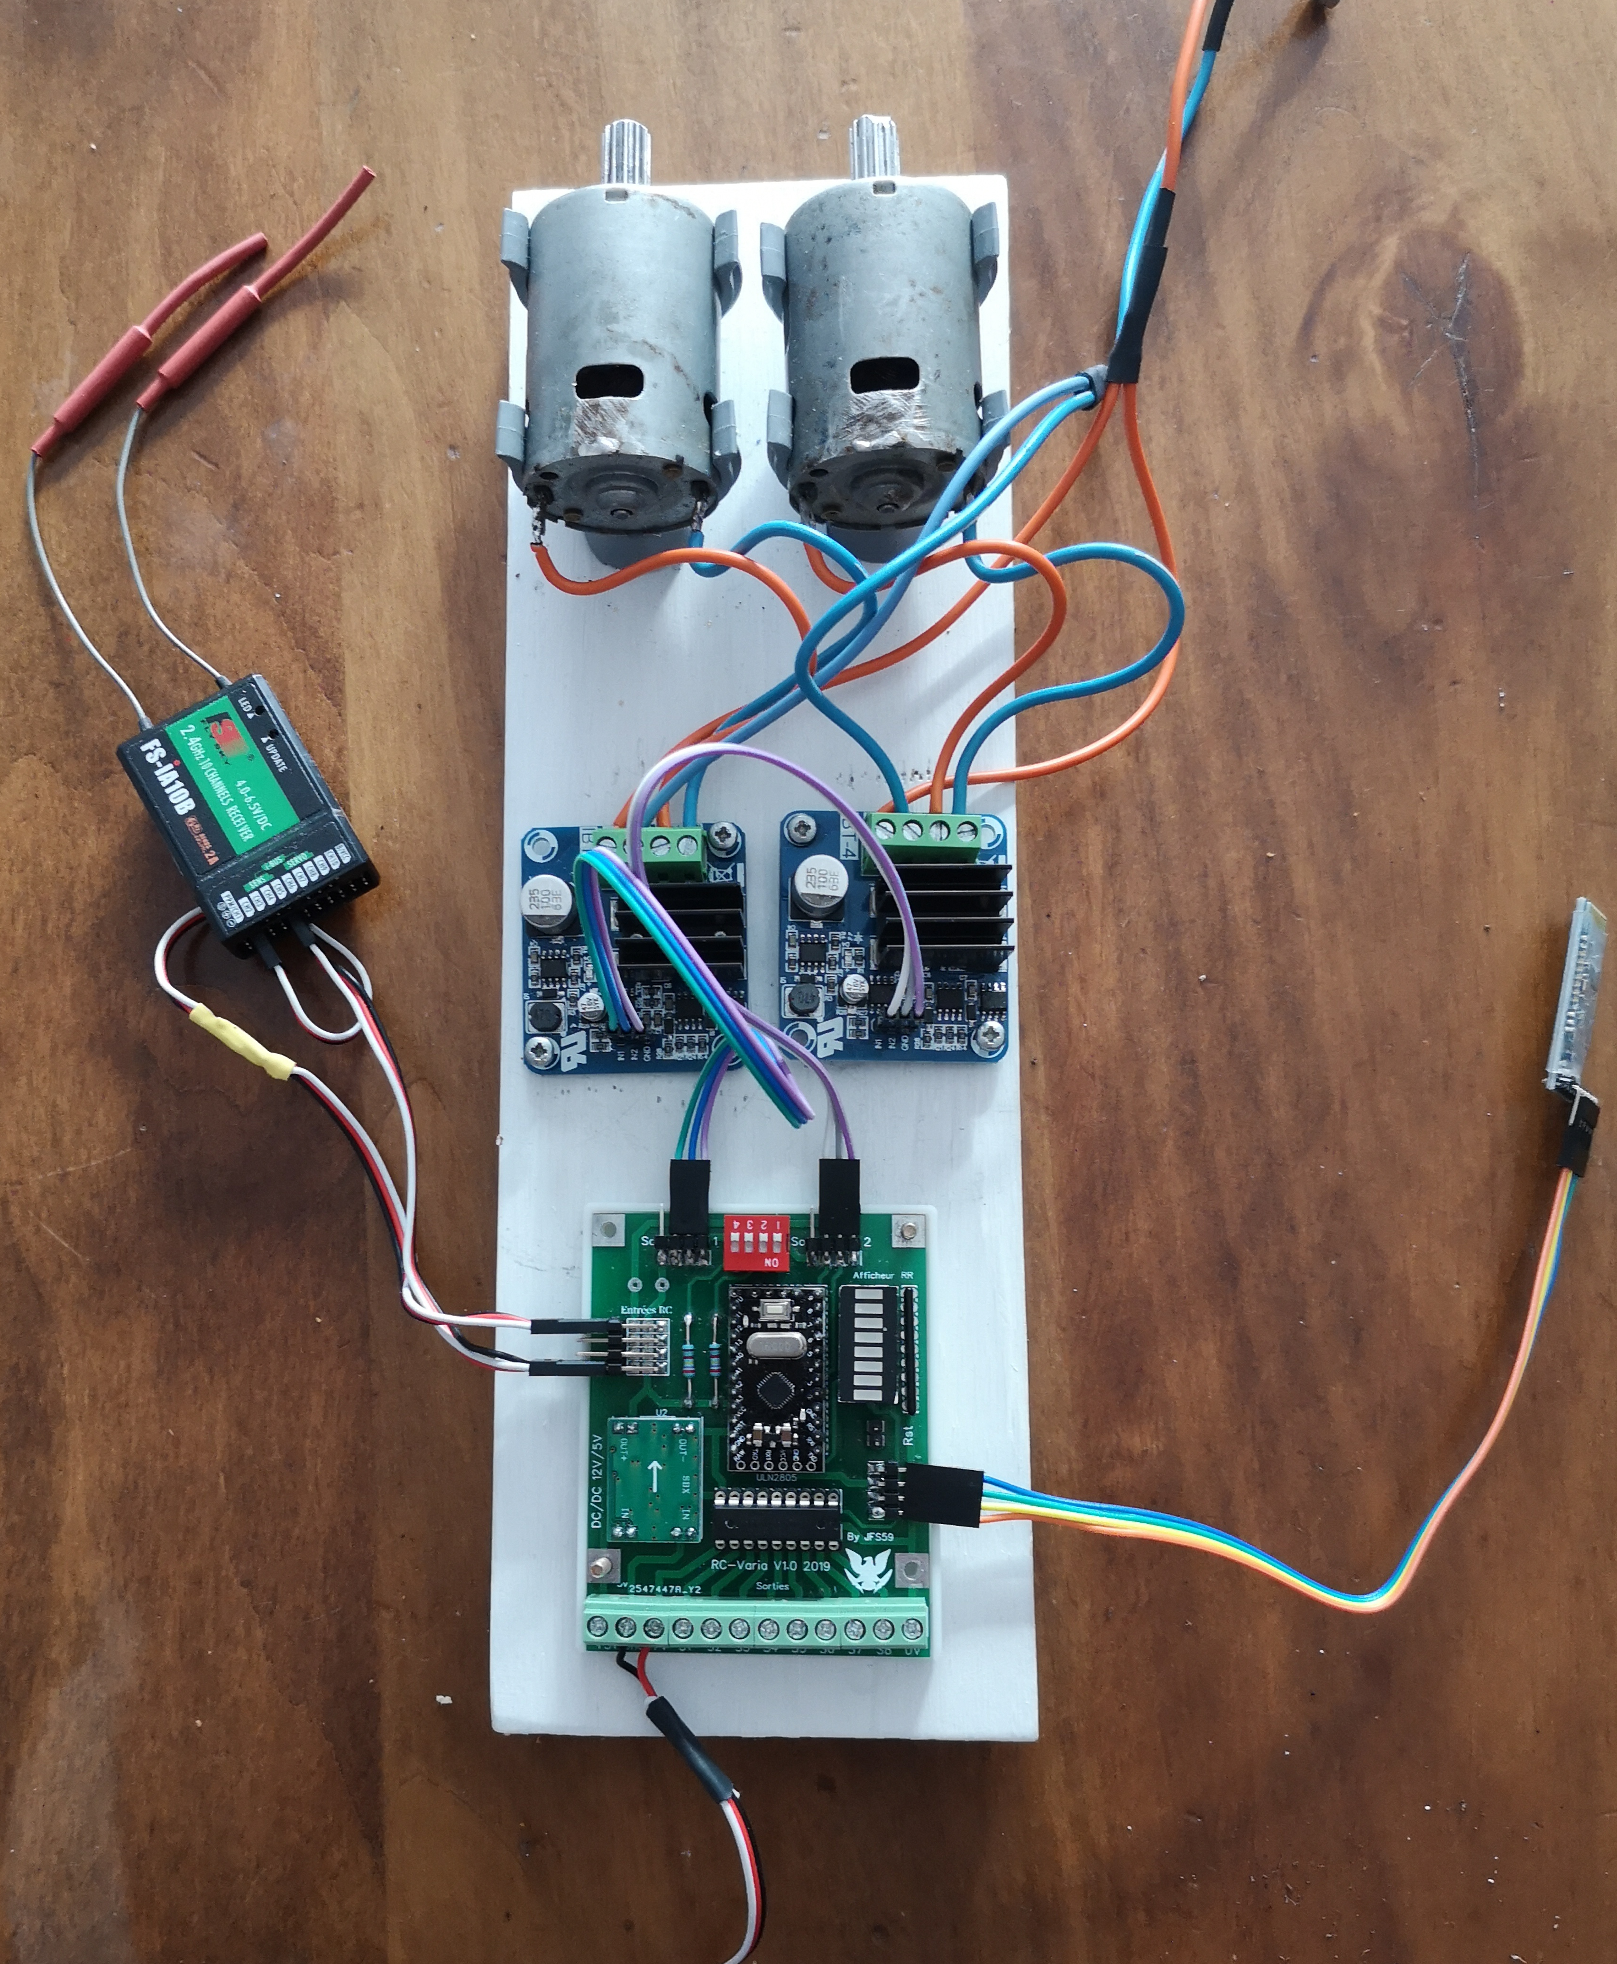

RECEPTEUR BT

8 SORTIES

BEC

1 ou 2 PONTS EN H

1 OU 2 MOTEURS

RECEPTEUR 2.4 G

ADDON VARIA BT

**Réalisation d’un variateur double pour bateau et d’un ensemble de 8 voies supplémentaires.**

**Préambule :**

Librement inspiré de : <http://bateaux.trucs.free.fr/huit_sorties_auto_v3.html> je n’ai gardé pratiquement que l’idée, l’ensemble du code, les schémas ont étés réécris et optimisés tant au niveau du décodage de la mémorisation et des options en fait il reste très peu sinon rien du travail de M Claverie à part l’idée (Il suffit de regarder les extraits de code pour s’en convaincre) qu’il en soit remercié. Certains commentaires sont en Anglais ! Je le déplore mais c’est malheureusement plus concis et souvent plus simple que le Français. La première version était une simple extension sans variateur mais la demande pressante des membres du club on fait que… Cette version bien que non décrite existe toujours et elle est finalisée. (Sauf pour la partie mp3)

**Matériel :**

Arduino pro mini, afficheur barre de led, réseau de résistance, ULN 2005, Bornes de sorties pour circuit imprimé, convertisseur DC/DC 12V → 5V, IBT-4 (pont en H), Bluetooth JDY-30, Mp3 à définir.

**Principe :**

L’Arduino décode les signaux RC PPM (4 canaux) et génère les pwm nécessaires à la commande de deux IBT-4 (pont en H) à partir des canaux 1 et 2.

Si fonctionnement sur un seul canal des deux moteurs :

Le canal 2 est affecté au gouvernail et permet suivant le mode de fonctionnement de fonctionner en moteur différentiel.

Le canal 3 est décodé pour activer le canal 4 en sortie ou en demande de bruiteur (module mp3 facultatif)

Le canal 4 est décodé pour commander 8 sorties ULN 2005 selon le principe d’extension de voie. (8 voies sur un canal). En fonction du canal 3 il permet de commander 8 bruits différents, (corne, cloche, diesel)

L’ensemble est configurable par liaison Bluetooth à l’aide d’un programme spécifique développé pour Android. Un mode simulateur est disponible.

Sont configurables : (En plus du mode de fonctionnement)

Limite haute télécommande Canal 1 : 2000 par défaut.

Limite basse télécommande Canal 1 : 1000 par défaut.

Neutre Canal 1 : 1500 par défaut.

Limite haute télécommande Canal 2 : 2000 par défaut.

Limite basse télécommande Canal 1 : 1000 par défaut.

Neutre Canal 2 : 1500 par défaut.

Largeur zone neutre : +/- 50 par défaut.

Pourcentage AV Pourcentage AR Canal 1 : 100% par défaut.

Pourcentage AV Pourcentage AR Canal 2 : 100% par défaut.

Mode de fonctionnement des 8 sorties : Monostables Bistables : 4 monostables, 4 bistables par défaut.

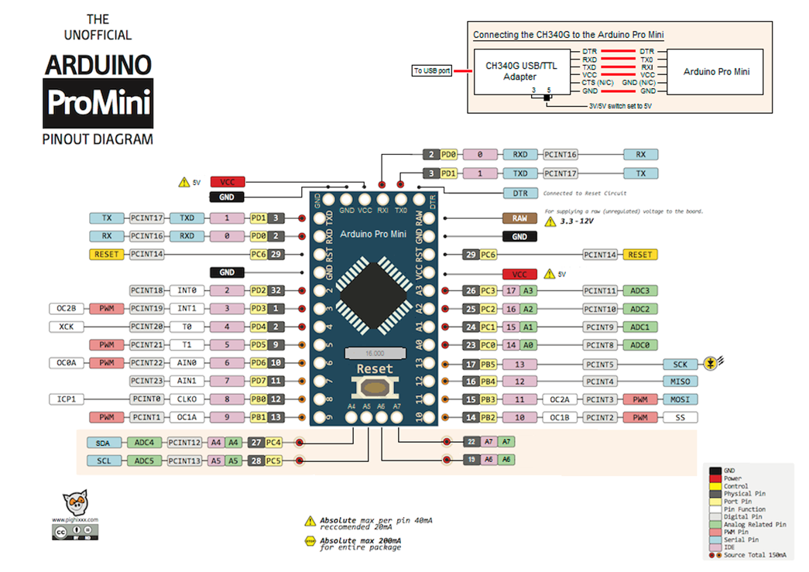

Remarque : l’utilisation de A6 et A7 en numérique implique des résistances de tirage au +. A6 et A7 étant purement analogique il faut utiliser une astuce de programmation.

Le bootloader de la carte devra être changé pour empêcher le clignotement au reset de la carte ! sinon il faut faire attention au rôle de la sortie S7 qui va s’allumer au reset !!

# ATTENTION : il faut un Pro Mini Atmega328P 5V/16M avec le même brochage du CI de [ A4 à A7 ]

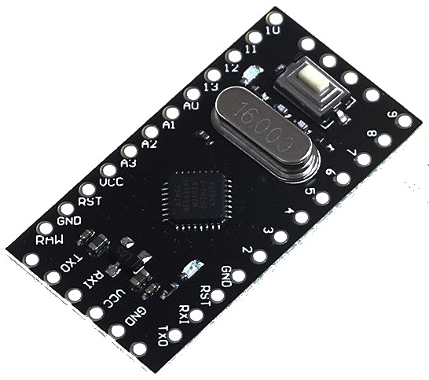

|  |  |
| --- | --- |
|  | **Convertisseur DC/DC 12 V/ 5 V**  Utilisé pour alimenter l’Arduino et les diodes de visualisation. Une sortie 5 V est prévue pour alimenter un montage externe.  Sur la première version montage du convertisseur composant en dessous !  Version 3 le convertisseur est positionné composants au-dessus. |
|  | **ULN 2005 interface de puissance**  Permet de relayer les sorties Arduino afin de disposer d’un courant de sortie plus important et d’une tension différente, peuvent se mettre en // pour augmenter le courant de sortie il suffit de les souder patte pour patte l’un au-dessus de l’autre,  Diode anti retour de protection communes a toutes les sorties.  Les sorties OUT sont mises à la masse quand un niveau haut (1) est présent à l’entrée correspondante. |
|  | **Bargraphe led**  Visualise l’état des canaux et donc des sorties de puissance. Les cathodes sont reliées à la masse à travers un réseau des 8 résistances dont le point commun est à la masse. |

|  |  |
| --- | --- |
|  | **Interrupteur DIL**  Permettent de choisir le mode de fonctionnement de 0 à 15. Depuis la version Bluetooth le mode est configurable par le programme Android.  Le DIP ne fait plus que 2 rangées sur la version 3. |
|  | **Réseau de 8 résistances**  Choisir la valeur entre 470 Ohm et 1 K Ohm, |
|  | **Borniers a vis clipsables,**  Par 2 ou 3 il en faut 12 : 2 X6 ou 3 X4 |
|  | Un fichier imprimante 3D est disponible |
|  | **IBT4 Pont en H**  Caractéristiques :  • Module driver Pont H à courant élevé (50A) MOSFET  • Isolation galvanique du signal PWM.  • Rotation avant et arrière du moteur, deux entrées PWM au maximum 200kHz  • Alimentation 3.3V à 15V. |
|  |  |
|  | **Module Bluetooth** **HC 05 / JDY-30**  Il permet la configuration du variateur (mode de fonctionnement) et des differentes sorties (monostable, bistable) il permet aussi un mode simulation des sorties et des voies du variateur. |
| CIRCUIT IMPRIME  Circuit double face, trous métallisés, vernis épargne, et sérigraphie. Dessiné et routé par mes soins. Réalisé par une entreprise.(Le résultat donne un CI professionnel) Le routage et le design sont donnés ci-dessous mais les fichiers Gerber sont et resteront ma propriété. | |
|  |  |
|  |  |

**Structure et extraits du programme Arduino :**

Le code complet ne sera pas publié par contre je laisse libre accès au fichier compilé et donc au fichier hexadécimal à programmer avec un USBasp. (Les initiés comprendront la terminologie) de même je donne libre accès au BOOLOADER modifié. Je peux sous certaines conditions faire pour vous la mise à jour.

**Variables de configurations :**

struct __attribute__ ((packed)) RC_Config {

unsigned long Flag;

byte STRUCT_VERSION;

byte ModeFonctionnement;

unsigned int Voie_1_Neutre;

unsigned int Voie_1_Arriere;

unsigned int Voie_1_Avant;

unsigned int Voie_2_Neutre;

unsigned int Voie_2_Arriere;

unsigned int Voie_2_Avant;

byte Plage_Neutre;

byte PourcentAvantV1;

byte PourcentArriereV1;

byte PourcentAvantV2;

byte PourcentArriereV2;

byte ModeSorties[8];

int Seuil_Bouton[8];

};

**Configuration par défaut :**

void DefinirConfigDefaut() {

Configuration.Flag = 123456789;

Configuration.STRUCT_VERSION = 1;

Configuration.ModeFonctionnement = 11 ;

Configuration.Voie_1_Neutre = 1500;

Configuration.Voie_1_Avant = 2000;

Configuration.Voie_1_Arriere = 1000;

Configuration.Voie_2_Neutre = 1500;

Configuration.Voie_2_Avant = 2000;

Configuration.Voie_2_Arriere = 1000;

Configuration.Plage_Neutre = 50;

Configuration.PourcentAvantV1 = 100;

Configuration.PourcentArriereV1 = 100;

Configuration.PourcentAvantV2 = 100;

Configuration.PourcentArriereV2 = 100;

for ( int n = 0; n < 8; n ++) {

Configuration.ModeSorties[n] = 0 ;

}

for ( int n = 0; n < 8; n ++) {

Configuration.Seuil_Bouton[n] = 1500 ;

}

}

**Gestion des entrées RC par interruption :**

static byte rcOld; // Prev. states of inputs

volatile unsigned long rcRises[4]; // times of prev. rising edges

volatile unsigned long rcTimes[4]; // recent pulse lengths

volatile unsigned int rcChange=0; // Change-counter

// Be sure to call setup_rcTiming() from setup()

void setup_rcTiming() {

rcOld = 0;

pinMode(A0, INPUT_PULLUP); // pin 14, A0, PC0, for pin-change interrupt

pinMode(A1, INPUT_PULLUP); // pin 15, A1, PC1, for pin-change interrupt

pinMode(A2, INPUT_PULLUP);

pinMode(A3, INPUT_PULLUP);

PCMSK1 |= 0x0F; // Four-bit mask for four channels

PCIFR |= 0x02; // clear pin-change interrupts if any

PCICR |= 0x02; // enable pin-change interrupts

}

// Define the service routine for PCI vector 1

ISR(PCINT1_vect) {

byte rcNew = PINC & 15; // masquage 4 bits, A0-A3

byte changes = rcNew^rcOld; // verif changement bit

byte channel = 0;

unsigned long now = micros(); // micros() ok

while (changes) {

if ((changes & 1)) { // Did current channel change?

if ((rcNew & (1<<channel))) { // Check rising edge

rcRises[channel] = now; // Is rising edge

} else { // Is falling edge

rcTimes[channel] = now-rcRises[channel];

}

}

changes >>= 1; // shift out the done bit

++channel;

++rcChange;

}

rcOld = rcNew; // Save new state

}

**Chronologie de câblage :**

Câblage de la version Bluetooth.

Souder les deux résistances cms 1K et vérifier en testant sur le circuit.

Souder la platine alimentation BEC.

Souder une ligne de bornier (possibilité de souder : +V, gnd, +5v uniquement)

Brancher une tension >6 V sur Gnd, +V et vérifier la présence du + 5 V.

Souder le connecteur Rx/Tx Bluetooth et le condensateur c3 de 100 nf. (Pour permettre le flash de la carte Arduino il est aussi possible de flasher à la volée par le connecteur « ftdi »)

Souder les pattes extrêmes du réseau et vérifier le sens et les valeurs. (Souder le reste des pattes)

Souder le support d’afficheur. Placer l’afficheur et vérifier chaque segment en injectant +5 v sur les pastilles correspondantes au niveau de la carte Arduino.

Souder la plaque Arduino MiniPro.

Charger un sketch (programme) dans l’Arduino (Eventuellement le bootloader no led)

Mettre sous tension entre Gnd et +V (tension > 6V). Le programme démarre est on doit observer a chaque reset un défilement « bargraphe » sur l’afficheur.

Souder le support ULN.

Placer un ULN et vérifier le bon fonctionnement de chaque sortie (S1 a S8). (Terminer les soudures borniers si nécessaire)

Souder l’interrupteur DIL éventuellement sur support.

Souder les connecteurs de sortie PWM.